Programmier-Aufgabe

Gegeben ist das Alphabet A = { 'a', 'b', 'x' }
Gegeben ist der folgende NEA, der alle Wörter erkennt, die aaa oder aba enthalten:
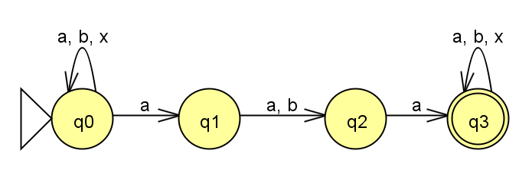

Der NEA ist in Potenzmengenkonstruktion.java schon eingetragen.

Implementiere die Methode potenzmengenKonstruktion().

Beachte dabei das umseitige folgende Klassendiagramm der Klasse Automat.java.

Das Ergebnis sollte folgendes sein:

*** Deterministischer endlicher Automat (DEA) ***
Alphabet = { a, b, x }
Startzustand: q0
Endzustaende = { q0,q1,q2,q3, q0,q1,q3, q0,q2,q3, q0,q3 }

Uebergangstabelle:

| a | b | x
------------------------------------------------------
q0 | q0,q1 | q0 | q0
------------------------------------------------------
q0,q1 | q0,q1,q2 | q0,q2 | q0
------------------------------------------------------
q0,q1,q2 | q0,q1,q2,q3 | q0,q2 | q0
------------------------------------------------------
q0,q2 | q0,q1,q3 | q0 | q0
------------------------------------------------------
q0,q1,q2,q3 | q0,q1,q2,q3 | q0,q2,q3 | q0,q3
------------------------------------------------------
q0,q1,q3 | q0,q1,q2,q3 | q0,q2,q3 | q0,q3
------------------------------------------------------
q0,q2,q3 | q0,q1,q3 | q0,q3 | q0,q3
------------------------------------------------------
q0,q3 | q0,q1,q3 | q0,q3 | q0,q3

|--------------------------------------------------------------------------------|
| Automat |
|--------------------------------------------------------------------------------|
| - data: HashMap<String, HashMap<String, String>> |
| - zustaendeArrayListe: ArrayList<String> |
| - startzustand: String |
| - endzustaende: ArrayList<String> |
| - trennzeichen: String // default value: "," |
|--------------------------------------------------------------------------------|
| + Automat() |
| + Automat(trennzeichen: String) |
| |
| + alphabet(): String[] |
| |
| + startzustand(): String |
| + startzustandSetzen(zustand: String) |
| |
| + endzustaende(): String[] |
| + endzustaendeSetzen(zustaende: String[]) |
| + endzustandHinzufuegen(endzustand: String) |
| + endzustandEnthalten(zustaendeGetrenntMitTrennzeichen: String): boolean |
| |
| + zustandHinzufuegen(zustand: String) |
| + zustandVorhanden(zustand: String) |
| |
| + uebergangHinzufuegen(zustand: String, zeichen: String, neuerZustand: String) |
| |
| + folgeZustaende(zustand: String, zeichen: String): String |
| |
| + aufteilen(zustaende: String): String[] |
| + alphabetischOrdnenUndTrennzeichenSaeubern(zustaende: String): String |
| |
| + print() |

|--------------------------------------------------------------------------------|

